МРНТИ: 372.851
Геометриялық есептерді шешу арқылы 5-6 сынып оқушыларының функционалдық сауаттылығын дамыту
Т.Н. Жұмабаев*, О.М. Жолымбаев,А.Н.Кабласымова
«Шәкәрім университеті» КеАҚ, Семей қ., Қазақстан
zhumabayev-2022@mail.ru

Андатпа: Бұл мақалада 5–6 сыныптағы геометрия пәнін оқыту барысында оқушылардың функционалдық сауаттылығын қалыптастырудың тиімді жолдары қарастырылады. Функционалдық сауаттылық – оқушының алған білімін өмірлік жағдаяттарда тиімді қолдану қабілеті. Зерттеу барысында геометриялық есептерді шешу, кеңістіктік және логикалық ойлауды дамыту арқылы функционалдық сауаттылықтың қалыптасу механизмдері талданды. Мақалада өмірмен байланысты есептер мен олардың шешімдерінің үлгілері беріліп, функционалдық сауаттылықты қалыптастырудың әдістемелік ұсыныстары ұсынылған.
Кілт сөздер: Функционалдық сауаттылық, геометрия, логикалық пайымдау, сыни ойлау, математикалық сауаттылық
Кіріспе
Бүгінгі таңда білім берудің басты міндеттерінің бірі – оқушының функционалдық сауаттылығын дамыту. Функционалдық сауаттылық ұғымы оқушының алған білімін өмірлік жағдайларда қолдана білу қабілетін білдіреді. Геометрия пәні оқушылардың логикалық, кеңістіктік және аналитикалық ойлауын дамытудың маңызды құралы болып табылады. 5–6 сыныптағы геометриялық ұғымдар мен есептер оқушылардың практикалық ойлауын қалыптастыруда ерекше рөл атқарады. Қазақстанда білім беруді жетілдіру процесі 2011-2020 жылдарға арналған мемлекеттік бағдарлама негізінде жүзеге асырылды. Бұл бағдарлама білім берудің мазмұны мен технологияларын жаңартуды, мектеп құрылымын жетілдіруді, білім сапасын басқарудың жаңа жүйесін енгізуді көздейді.
Математикалық пәндер, әсіресе геометрия бөлімдері оқушылардың функционалдық сауаттылығын дамытуда маңызды рөл атқарады. Геометриялық ұғымдар арқылы оқушылар логикалық ойлауды және дәлелдеуді үйренеді. 5-6 сынып оқушылардың математикалық және танымдық қабілеттерін белсенді дамытудың маңызды кезеңі.

Әдеби шолу
Функционалдық сауаттылық мәселесі бойынша көптеген ғалымдар зерттеулер жүргізген. А.Я. Әбілқасымова, Т.С. Садыкова және М. Скакавина еңбектерінде математикалық білім берудің теориялық негіздері мен функционалдық құзыреттілікті дамыту тәсілдері талданған. Сондай-ақ, OECD және PISA халықаралық зерттеулері оқушылардың функционалдық сауаттылығын бағалаудың негізгі бағыттарын айқындады. Бұл зерттеулердің нәтижелері оқу процесін өмірмен байланыстырудың маңыздылығын көрсетті.

Зерттеу әдістемесі
Зерттеу мақсаты – 5–6 сыныптағы геометриялық есептер негізінде оқушылардың функционалдық сауаттылығын арттырудың тиімді тәсілдерін анықтау. Зерттеу гипотезасы: өмірлік жағдайлармен байланысты геометриялық есептер жүйесі оқушылардың функционалдық сауаттылығын арттырады. Зерттеу әдістері: әдеби талдау, салыстыру, модельдеу және есептерді шешу арқылы логикалық ойлауды қалыптастыру.

Нәтижелер мен талқылау
Геометриялық есептерді шешу арқылы оқушылар кеңістіктік түсініктерін дамытады және өмірлік жағдайларға ұқсас тапсырмаларды орындауға дағдыланады. Мысалы, масштабпен байланысты есептер карта оқу немесе құрылыс жобалауда қолданылады. Мұндай есептер оқушыларды практикалық өлшеу мен салыстыруға, нақты өмірлік деректерді математикалық модельге айналдыруға үйретеді.
Бұл тұрғыда 5-6 сыныптардағы геометрия курсы оқушылардың функционалдық сауаттылығын қалыптастыруда маңызды рөл атқарады. Геометриялық есептерді шешу барысында оқушылар нақты өмірмен тығыз байланысты тапсырмаларды орындайды. Мысалы, фигуралардың ауданын немесе көлемін есептеу, картадағы және масштабтағы қашықтықты анықтау, құрылыс немесе дизайн элементтерін өлшеу, олардың кеңістіктік ойлауын, логикалық пайымдауын және өмірлік жағдайларға бейімделуін дамыту.
Мысал 1. ABC үшбұрышында (Сурет 1) ∠A бұрышының шамасы ∠B бұрышының шамасынан екі есе үлкен, ал осы бұрыштарға қарсы жатқан қабырғалардың ұзындықтары сәйкесінше 12 см және 8 см. Үшбұрыштың үшінші қабырғасының ұзындығын табыңыз.
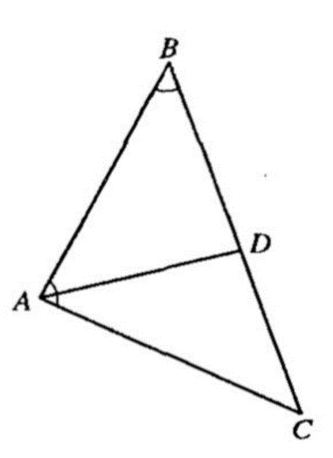
Сурет 1
Шешуі: Егер AD — A бұрышының биссектрисасы болса, онда
∠DAC=∠ABC⇒△ADC~△ABC⇒
Осылайша,
Жауабы: 10 см.
​Мысал 2. A нүктесінде сырттай жанасады. Егер олардың ортақ сыртқы жанамаларының біріндегі жанасу нүктелерін A нүктесімен қосатын хордалар 6 см және 8 см болса, онда шеңберлердің радиустарын табыңыз. (Сурет 2).
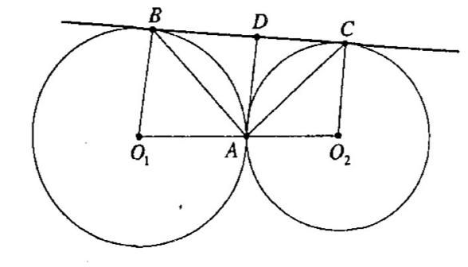
Сурет 2
Шешуі:
Центрлеріжәне болатын (В және С — жанасу нүктелері) екі шеңберге ортақ жанама BC жүргіземіз. AB=8, AC=6.
A нүктесінен BC кесіндісімен D нүктесінде қиылысқанға дейін жанама жүргіземіз.
Сонда DA=DB=DC⇒∠BAC=⇒
⇒BC=△ABD∼△
Осыған ұқсас пайымдаулар арқылыекенін табамыз.
Жауабы:
Мысал 3. Табаны 12 см болатын теңбүйірлі үшбұрышқа шеңбер іштей сызылған және оған үш жанама жүргізілген, олар берілген үшбұрыштан үш кіші үшбұрышты қиып түсіреді. Кіші үшбұрыштар периметрлерінің қосындысы 48 см. Берілген үшбұрыштың бүйір қабырғасын табыңыз. (Сурет 3).
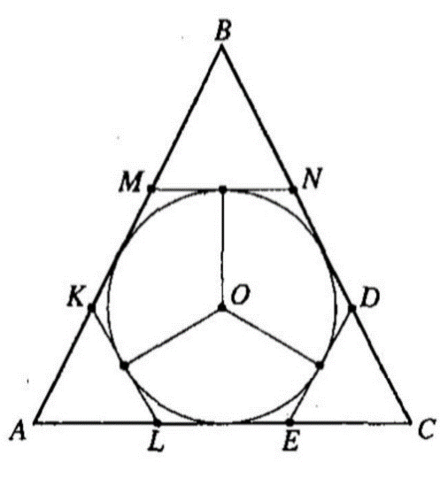
10.3-сурет
Шешуі:
Айталық, берілген △ABC үшбұрышының табаны AC = 12 см, ал оған ішке сызылған шеңберге жүргізілген жанамалар MN, EF, KL осы үшбұрыштан үш кіші үшбұрыш — △MBK, △DCE, △AKL бөліп түсіреді. Олардың периметрлерін тиісінше деп белгілейік.
Сонда:
KM + NF + EL = MN + ED + KL⇒
⇒AB + BC + AC = (BM + BN) + (CD + CE) + (AK + KL) + (KM + ND + EL)=
(BM+BN)+(CD+CE)+(AK+AL)+(MN+ED+KL)=
Жауабы: 18 см.
Мысал 4. Периметрі 20 см-ге тең үшбұрышқа шеңбер іштей сызылған. Үшбұрыштың табанына параллель жүргізілген және үшбұрыш қабырғаларының арасында жатқан жанаманың кесіндісі 2,4 см-ді құрайды. Үшбұрыштың табанын табыңыз. (Сурет 4)
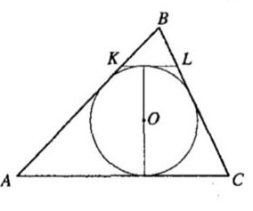
Сурет 4
Шешуі:
Егер KL — берілген △ABC-ға іштей сызылған шеңберге жанама болса, онда KL∥AC. Сонда
(ұқсас үшбұрыштардың периметрлері сәйкес қабырғалары сияқты қатынаста болады) ⇒
​Жауабы: 4 см немесе 6 см.
Мысал 5.
болса, A және B бұрыштарының арасындағы тәуелділікті табыңыз.
Шешуі:
Шарт бойынша бізде:
∠A<90,∠B<90 болсын, онда ∠A=∠ =∠ CB=90 −∠B⇒∠A+∠B=90.
Егер ∠A>90 болса, онда 180−∠A=∠CA=∠CB=90 −∠B⇒∠A−∠B=90.
Сол сияқты, егер ∠B>90 болса, онда ∠B−∠A=90.
Қорытындылай келе, бізде:
Жауабы: ∠A+∠B=90 немесе ∣∠A−∠B∣=90.
Қорытынды
Зерттеу нәтижесінде геометриялық есептерді жүйелі түрде пайдалану оқушылардың функционалдық сауаттылығын арттырудың тиімді тәсілі екені анықталды. Геометрия пәні арқылы оқушылар тек формулаларды қолдануды ғана емес, сонымен қатар нақты өмірлік жағдайларда математикалық модельдерді құрастыруды үйренеді. Бұл олардың сыни ойлауын, логикалық пайымдауын және дербес шешім қабылдау қабілетін дамытады.
Қазақстанның білім беру саласындағы бәсекеге қабілеттілігін арттыру және PISA халықаралық зерттеулерінде жоғары нәтижелерге қол жеткізу үшін студенттердің білім сапасын арттыру қажет. Бұл, ең алдымен, математиканы, оның ішінде геометрияны оқытудың сапасын жақсартуды, білім берудің практикалық бағытын және оның өмірмен байланысын білім беру мазмұны мен оқыту технологияларын жаңарту арқылы нығайтуды талап етеді.
5-6 сыныптардағы геометриялық материал оқушылардың кеңістіктік ойлауын, логикалық ойлауын, дауласу және талдау қабілетін дамытудың тиімді құралы болып табылады. Мысалы, көпбұрыштардың, бұрыштардың, үшбұрыштардың, төртбұрыштардың қасиеттерін зерттей отырып, оқушылар нақты өмірлік жағдайларға байланысты есептерді шешуге және математикалық білімдерін қолдануға үйренеді. Бұл процесс функционалдық сауаттылықтың маңызды құрамдас бөлігі болып табылады.
Жаңартылған оқу жоспарында белгіленген мақсаттар мен міндеттерге сәйкес оқушылардың функционалдық сауаттылығын арттыру мақсатында олардың ойлау қабілетін, логикалық ойлауын, жалпы білім сапасын дамыту қажет. Бұл үдерісте мектеп ұжымы, оның ішінде әдістемелік бірлестіктердің жетекшілері, директордың оқу ісі жөніндегі орынбасарлары, ғылыми-әдістемелік жұмыстардың үйлестірушілері маңызды рөл атқарады. Олар математиканы, оның ішінде геометрияны оқыту әдістемесін жетілдіріп, заманауи педагогикалық тәсілдерді енгізуі керек.

Пайдаланылған әдебиеттер
1. Әбілқасымова А.Я. Математикалық білім берудің теориясы мен әдістемесі. – Алматы: Рауан, 2019.
2. OECD. PISA 2022 Results: Learning in the Digital World. – Paris: OECD Publishing, 2023.
3. Скакавина М.И. Геометриялық есептер жинағы. – Мәскеу: Просвещение, 2018.
4. Садыкова Т.С. Функционалдық сауаттылықты дамыту әдістері. – Нұр-Сұлтан: Білім, 2020.
5. Назарбаев Зияткерлік мектептері ДББҰ. Жаңартылған мазмұндағы оқу бағдарламалары. – Астана, 2022.
6. ҚР Білім және ғылым министрлігі. Орта білім мазмұнын жаңарту тұжырымдамасы. – Астана, 2021.

Развитие функциональной грамотности учащихся 5–6 классов через решение геометрических задач
Т.Н. Жұмабаев*, О.М. Жолымбаев,А.Н.Кабласымова
НАО “Университет Шакарима”, г. Семей, Казахстан
zhumabayev-2022@mail.ru

Аннотация: В данной статье рассматриваются эффективные способы формирования функциональной грамотности учащихся при обучении геометрии в 5–6 классах. Функциональная грамотность понимается как способность учащегося применять полученные знания в жизненных ситуациях. В ходе исследования проанализированы механизмы формирования функциональной грамотности через решение геометрических задач, развитие пространственного и логического мышления. В статье приведены примеры задач, связанных с жизнью, и их решения, а также предложены методические рекомендации по формированию функциональной грамотности учащихся.
Ключевые слова: функциональная грамотность, геометрия, логическое рассуждение, критическое мышление, математическая грамотность.

Developing the Functional Literacy of 5th–6th Grade Students through Solving Geometric Problems
Т.N. Zhumabayev*, O.M.Zholymbayev,A.N.Kablasymova
«Shakarim University», Semey, Kazakhstan
zhumabayev-2022@mail.ru
Abstract: This article examines effective ways to develop students’ functional literacy in teaching geometry in grades 5–6. Functional literacy is understood as the ability of students to apply acquired knowledge in real-life situations. The study analyzes the mechanisms of developing functional literacy through solving geometric problems and fostering spatial and logical thinking. The article provides examples of real-life related problems and their solutions, as well as methodological recommendations for developing students’ functional literacy.
Keywords: functional literacy, geometry, logical reasoning, critical thinking, mathematical literacy.

Авторлар туралы мәлімет
1. Жұмабаев Темірлан Нұртайұлы* - Шәкәрім университетінің 6В01509-Математика мұғалімі мамандығының 4-курс студенті, Семей қ., Қазақстан, zhumabayev-2022@mail.ru

2. Жолымбаев Оралтай Муратканович - Шәкәрім университетінің математика кафедрасының қауымдастырылған профессоры, Семей қ., Қазақстан

3. Қабласымова Айзере Нұрланбекқызы - Шәкәрім университетінің математика кафедрасының оқытушысы, Семей қ., Қазақстан.

Сведения об авторах
- Жұмабаев Темірлан Нұртайұлы* - Студент 4 курса специальности 6B01509 «Учитель математики», Университет Шакарима, г. Семей, Казахстан, zhumabayev-2022@mail.ru
- Жолымбаев Оралтай Муратканович - ассоциированный профессор кафедры математики Университета Шакарима, г. Семей, Казахстан
- Кабласымова Айзере Нурланбековна — преподаватель кафедры математики Университета Шакарима, г. Семей, Казахстан
Information about the authors
- Temirlan Zhumabayev - 4th-year student of the specialty 6B01509 “Mathematics Teacher”, Shakarim University, Semey, Kazakhstan, zhumabayev-2022@mail.ru
- Oraltay Zholymbayev - Associate Professor of the Department of Mathematics, Shakarim University, Semey, Kazakhstan
- Aizere Kablassymova - Lecturer at the Department of Mathematics, Shakarim University, Semey, Kazakhstan

